
ประกาศเทศบาลตำบลทุ่งหว้า
เรื่อง กำหนดวันเวลาการตรวจรับงานจ้างเหมาก่อสร้าง
โครงการรื้อถอนถังน้ำประปาและโครงสร้างบริเวณหลังสำนักงานเทศบาลตำบลทุ่งหว้า
--------------------------------------

ตามที่เทศบาลตำบลทุ่งหว้า ได้ดำเนินการจ้างเหมา โครงการรื้อถอนถังน้ำประปา
และโครงสร้างบริเวณหลังสำนักงานเทศบาลตำบลทุ่งหว้า ตามสัญญาจ้างเลขที่ 62/2561 ลงวันที่ 6 กุมภาพันธ์ 2561 โดยมีผู้รับจ้างคือ หจก.โยธนอำนวยกิจ ซึ่งผู้รับจ้างได้ส่งมอบงานงวดสุดท้ายเมื่อวันที่ 6 มีนาคม 2561 แล้วนั้น
คณะกรรมการตรวจการจ้าง จะมีกำหนดการตรวจรับงานจ้างเหมาก่อสร้างโครงการฯ ดังกล่าว ในวันที่ 7 มีนาคม 2561 เวลา 10.00 น. ณ บริเวณโครงการฯ
จึงประกาศมาเพื่อทราบโดยทั่วกัน

ประกาศ ณ วันที่ 6 เดือน มีนาคม พ.ศ. 2561
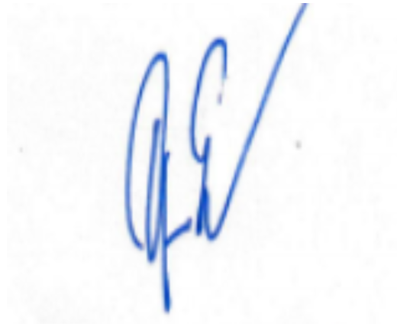

(ลงชื่อ)
(นายอรุณ ยังปากน้ำ)
นายกเทศมนตรีตำบลทุ่งหว้า

